Championnat d’académie par équipe
Benjamins
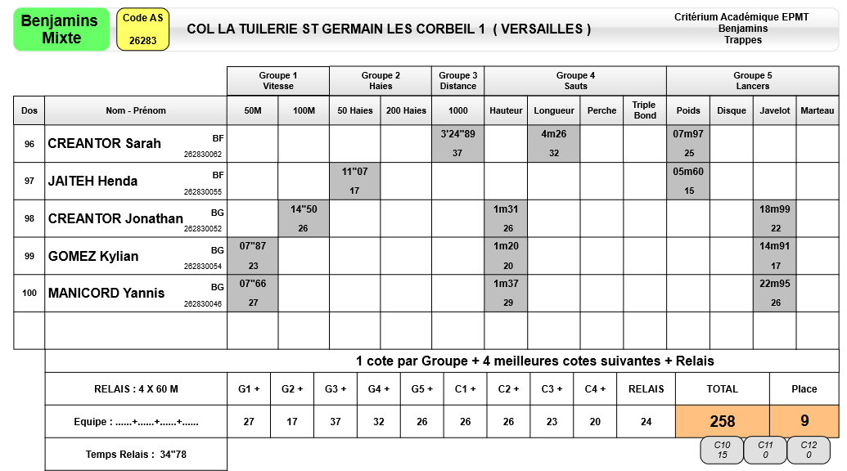
Mercredi 14 juin 2017 à Trappes
